Banco de Dados I – Exercicios com JOIN parte 3 – Prof. Rafael Guimarães Rodrigues

Analise a base de dados vendas abaixo e responda as questões.

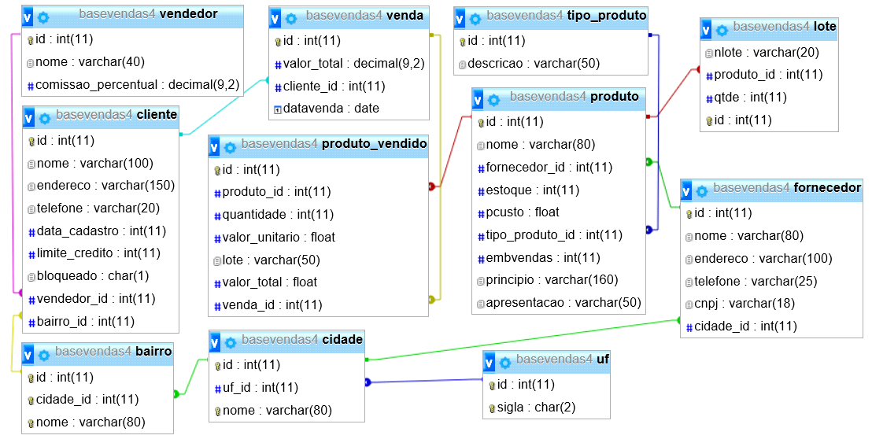

1. Listar a data, o nome do cliente e o valor total de todas as vendas de 2005 e cujo nome do cliente seja composto. Ordenar pelo nome do cliente, exibindo o resultado a partir do 11º registro e limitando o resultado a 5 registros. PROIBIDO UTILIZAR SUBSTRING e comandos que tragam intervalo entre datas.

-- venda, cliente

FROM cliente c JOIN venda v ON(v.cliente_id=c.id) WHERE v.data_venda LIKE ‘2005%’ AND c.nome LIKE ‘% %’ ORDER BY c.nome LIMIT 10,5;

2) Listar a data da venda, o nome do vendedor e valor total de todas as vendas realizadas para clientes cujo nome comece com as letras A,C e D. PROIBIDO USAR LIKE. PROIBIDO USAR A CLÁUSULA IN.

-- venda, vendedor, cliente

SELECT v.data_venda, ve.nome as vendedor, v.valor_total FROM cliente c JOIN venda v ON(v.cliente_id=c.id) JOIN vendedor ve ON(c.vendedor_id=ve.id) WHERE SUBSTRING(c.nome,1,1)=’A’ OR SUBSTRING(c.nome,1,1)=’C’ OR SUBSTRING(c.nome,1,1)=’D’;

3) Listar apenas o nome (Sem repetições) de todos os clientes da cidade CORDEIRO cujo nome seja OBRIGATORIAMENTE composto e que tenha no máximo 3 espaços.

-- cliente, bairro, cidade

SELECT DISTINCT c.nome FROM cliente c JOIN bairro b on(c.bairro_id=b.id) JOIN cidade ci ON(b.cidade_id=ci.id) WHERE ci.nome=’CORDEIRO’ AND ci.nome LIKE ‘% %’ AND ci.nome NOT LIKE ‘% % % % %’;